Федеральное государственное автономное образовательное учреждение
высшего образования
«Нижегородский государственный университет
им. Н.И. Лобачевского»

Институт Информационных Технологий, Математики и Механики

Отчёт по лабораторной работе

Разбор и вычисление арифметических выражений

Выполнил:
студент ИИТММ гр. 0823-1

Зиновьев В.Е.

Проверил:
к.т.н., ассистент каф. ПрИнж ИИТММ

Сиднев А.А.

Нижний Новгород
2017 г.
Содержание
Введение 3
Постановка задачи 4
Руководство пользователя 5
Руководство программиста 7
Проект code_lib 7
Описание структуры программы 7
Описание структур данных 7
Описание алгоритмов 8
Заключение 18
Литература 19
Приложения 20

Введение

Алгоритм Дейкстры, на приоритетной очереди, реализованной двумя различными структурами данных: 6-кучи и АВЛ-деревья позволит мне и всем остальным, кто захочет воспользоваться данной лабораторной работой находить кратчайшие пути в графе без лишних усилий.

Постановка задачи

Необходимо реализовать алгоритм Дейкстры поиска кратчайшего пути с использованием приоритетной очереди. Приоритетную очередь необходимо реализовать двумя способами:

1.С использованием АВЛ-деревьев.
2. С использованием 7-кучи.

Руководство пользователя
Для запуска приложения необходимо скомпилировать и запустить проект app.
В самом начале необходимо указать полный путь к файлу.
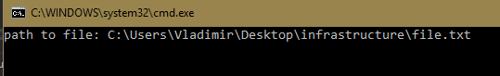
Затем программа предложит выбрать метод реализации очереди:
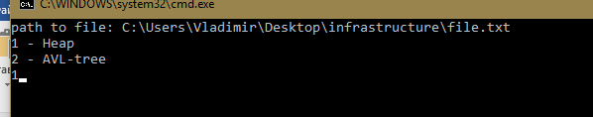
Следующий шаг: выбор начальной вершины:
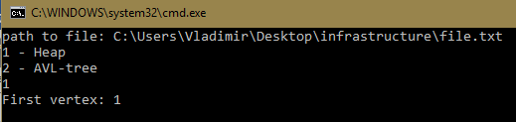
Программа выдаст кратчайшие пути до всех вершин в графе, либо, если пути не существует, выдаст “Way doesn’t exist”:
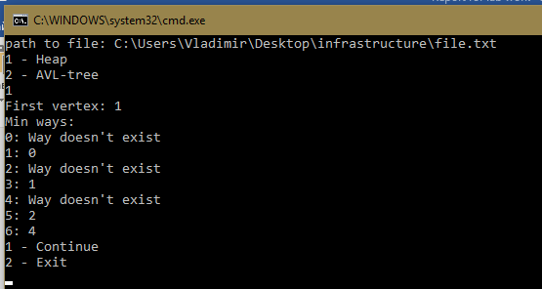
Для продолжения работы с программой введите 1, иначе введите 2. 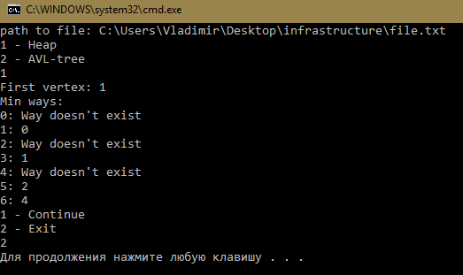

Руководство программиста

Проект code_lib

Описание структуры программы
Проект code_lib содержит основной код программы. Включает в себя следующие модули:
alg — содержит реализацию алгоритма Дейкстры;
avltree — содержит шаблонную реализацию класса структуры данных АВЛ-деревья;
heap7 — содержит шаблонную реализацию 7-кучи.

Описание структур данных

Avltree
template <typename T>
class avltree {
CNode<T>* head;

private:
CNode<T>* bal(CNode<T>*);
CNode<T>* rightrot(CNode<T>*);
CNode<T>* leftrot(CNode<T>*);
int diff(CNode<T>*);
void fixtree(CNode<T>*);

public:
explicit avltree(T a = T()) {
if (a == T())
head = nullptr;
else
head = new CNode<T>(a);
}
void ins(T);
void delmin();
T min();
bool empty();
};
класс использует структуру данных звено дерева – Cnode.
template <typename T>
struct CNode {
T val;
int h;
CNode* left;
CNode* right;
CNode* parent;

explicit CNode(T a = 0, int b = 1, CNode* par = nullptr) : val(a), h(b),
left(nullptr), right(nullptr), parent(par) {}
};

Поле head; содержит в себе ссылку на голову дерева.
Методы зоны private необходимы для балансировки дерева.
Методы public организуют работу с деревом:
Конструктор по умолчанию и инициализации, ins – вставка по значению, delmin – удаляет минимальное звено, min – возвращает значение минимального узла, empty – проверяет дерево на пустоту.

Heap7
template <typename T>
class heap7 {
vector<T> head;
void shift_up(int a);
void shift_down(int b);

public:
T min();
void add(T);
void delmin();
bool empty();
};

Используется контейнер vector<T>. Поле head содержит в себе всю кучу.
Методы void shift_up(int a); void shift_down(int b); Используются для балансировки кучи.
Public методы:
min – возвращает значение в корне кучи.
add – добавляет узел в кучу.
delmin – удаляет минимальный.
empty – проверяет пуста ли куча.

Описание алгоритмов

АВЛ-дерево
Балансировка узлов
В процессе добавления или удаления узлов в АВЛ-дереве возможно возникновение ситуации, когда balance factor некоторых узлов оказывается равными 2 или -2, т.е. возникает расбалансировка поддерева. Для выправления ситуации применяются хорошо нам известные повороты вокруг тех или иных узлов дерева. Напомню, что простой поворот вправо (влево) производит следующую трансформацию дерева:
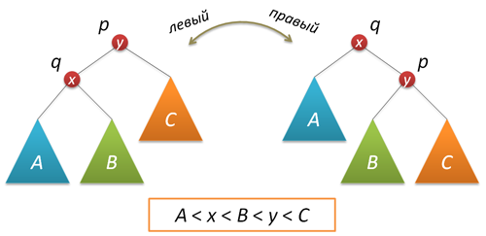
Код, реализующий правый поворот, выглядит следующим образом (как обычно, каждая функция, изменяющая дерево, возвращает новый корень полученного дерева):
node* rotateright(node* p) // правый поворот вокруг p
{
node* q = p->left;
p->left = q->right;
q->right = p;
fixheight(p);
fixheight(q);
return q;
}
Левый поворот является симметричной копией правого:
node* rotateleft(node* q) // левый поворот вокруг q
{
node* p = q->right;
q->right = p->left;
p->left = q;
fixheight(q);
fixheight(p);
return p;
}
Рассмотрим теперь ситуацию дисбаланса, когда высота правого поддерева узла p на 2 больше высоты левого поддерева (обратный случай является симметричным и реализуется аналогично). Пусть q — правый дочерний узел узла p, а s — левый дочерний узел узла q.
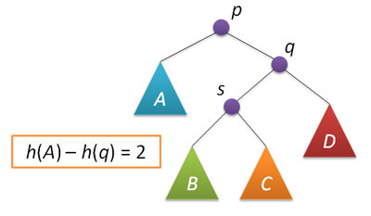
Анализ возможных случаев в рамках данной ситуации показывает, что для исправления расбалансировки в узле p достаточно выполнить либо простой поворот влево вокруг p, либо так называемый большой поворот влево вокруг того же p. Простой поворот выполняется при условии, что высота левого поддерева узла q больше высоты его правого поддерева: h(s)≤h(D).
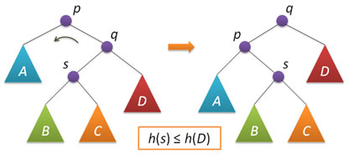
Большой поворот применяется при условии h(s)>h(D) и сводится в данном случае к двум простым — сначала правый поворот вокруг q и затем левый вокруг p.
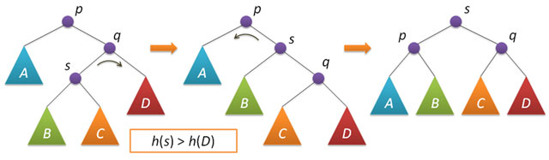
Код, выполняющий балансировку, сводится к проверке условий и выполнению поворотов:
node* balance(node* p) // балансировка узла p
{
fixheight(p);
if( bfactor(p)==2 )
{
if( bfactor(p->right) < 0 )
p->right = rotateright(p->right);
return rotateleft(p);
}
if( bfactor(p)==-2 )
{
if( bfactor(p->left) > 0 )
p->left = rotateleft(p->left);
return rotateright(p);
}
return p; // балансировка не нужна
}
Описанные функции поворотов и балансировки также не содержат ни циклов, ни рекурсии, а значит выполняются за постоянное время, не зависящее от размера АВЛ-дерева.

7-КУЧА(алгоритмы приведены для 2-кучи, для 7-кучи они аналогичны)
Добавление нового элемента
В качестве базовой кучи рассмотрим кучу, изображенную на рис. 1.
Новый элемент добавляется в конец массива. При этом может произойти нарушения целостности кучи (см. п. 2). Если целостность кучи нарушена ровно одним элементом, то для восстановления общей целостности необходимо сделать просеивание данного элемента вверх (shift up) или вниз (shift down). В данном случае нужно применить просеивание вверх (рис. 3). Для ее проведения необходимо следовать только одному правилу: «Если текущий элемент меньше своего отца, то они меняются местами в куче».
Далее процесс повторяется для нового положения текущего элемента до тех пор, пока он меньше своего отца или до тех пор, пока текущий элемент не станет корнем кучи. Понятно, что в худшем случае при просеивании вверх новый элемент совершит количество обменов равных высоте дерева. Т.к. дерево является бинарным, то сложность данной операции O(log(N)).
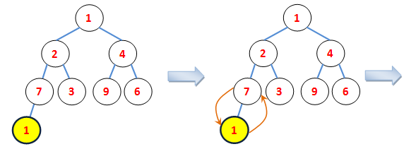
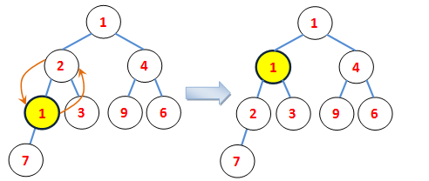
Рисунок 3. Процесс добавления нового элемента в бинарную кучу.
Удаление минимального элемента
Удаление минимального элемента бинарной кучи можно разделить на следующие этапы:
- Обмен местами первого и последнего элемента.
- Уменьшение размера кучи на 1.
- Просеивание вниз(shift down) корневого элемента.
- Просеивание вниз осуществляется по следующему правилу: «Если текущий элемент меньше минимального из его сыновей, то они меняются местами».
- Далее процесс повторяется для нового положение текущего элемента до тех пор, пока минимальный сын меньше текущего элемента, или до тех пор, пока текущий элемент не станет листом. Аналогично, сложность данной операции O(logN).
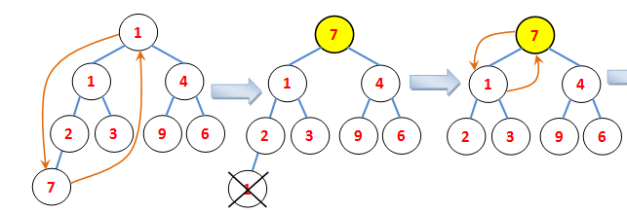
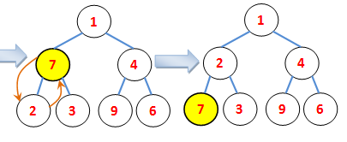
Рисунок 4. Процесс удаления минимального элемента из бинарной кучи.

Алгоритм Дейкстры

Рассмотрим выполнение алгоритма на примере графа, показанного на рисунке.
Пусть требуется найти кратчайшие расстояния от 1-й вершины до всех остальных.
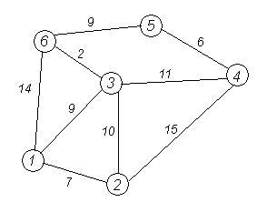
Кружками обозначены вершины, линиями — пути между ними (рёбра графа). В кружках обозначены номера вершин, над рёбрами обозначен их вес — длина пути. Рядом с каждой вершиной красным обозначена метка — длина кратчайшего пути в эту вершину из вершины 1.
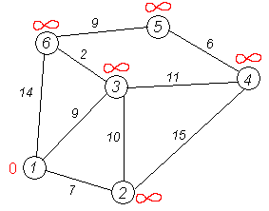
Первый шаг. Рассмотрим шаг алгоритма Дейкстры для нашего примера. Минимальную метку имеет вершина 1. Её соседями являются вершины 2, 3 и 6.
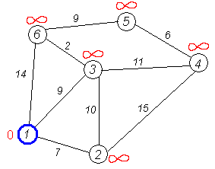
Первый по очереди сосед вершины 1 — вершина 2, потому что длина пути до неё минимальна. Длина пути в неё через вершину 1 равна сумме значения метки вершины 1 и длины ребра, идущего из 1-й в 2-ю, то есть 0 + 7 = 7. Это меньше текущей метки вершины 2, бесконечности, поэтому новая метка 2-й вершины равна 7.
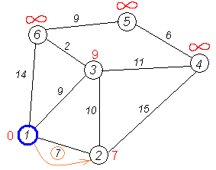
Аналогичную операцию проделываем с двумя другими соседями 1-й вершины — 3-й и 6-й.
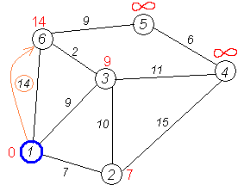
Все соседи вершины 1 проверены. Текущее минимальное расстояние до вершины 1 считается окончательным и пересмотру не подлежит (то, что это действительно так, впервые доказал Э. Дейкстра). Вычеркнем её из графа, чтобы отметить, что эта вершина посещена.
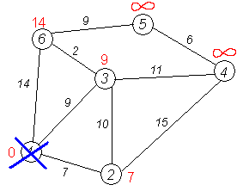
Второй шаг. Шаг алгоритма повторяется. Снова находим «ближайшую» из непосещённых вершин. Это вершина 2 с меткой 7.
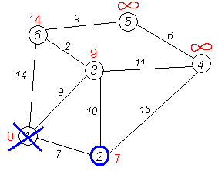
Снова пытаемся уменьшить метки соседей выбранной вершины, пытаясь пройти в них через 2-ю вершину. Соседями вершины 2 являются вершины 1, 3 и 4.
Первый (по порядку) сосед вершины 2 — вершина 1. Но она уже посещена, поэтому с 1-й вершиной ничего не делаем.
Следующий сосед вершины 2 — вершина 3, так как имеет минимальную метку из вершин, отмеченных как не посещённые. Если идти в неё через 2, то длина такого пути будет равна 17 (7 + 10 = 17). Но текущая метка третьей вершины равна 9, а это меньше 17, поэтому метка не меняется.
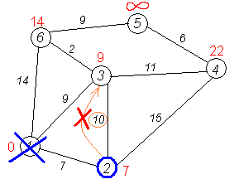
Ещё один сосед вершины 2 — вершина 4. Если идти в неё через 2-ю, то длина такого пути будет равна сумме кратчайшего расстояния до 2-й вершины и расстояния между вершинами 2 и 4, то есть 22 (7 + 15 = 22). Поскольку 22<, устанавливаем метку вершины 4 равной 22.
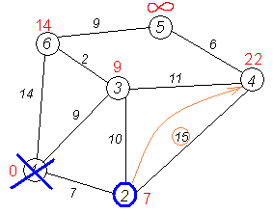
Все соседи вершины 2 просмотрены, замораживаем расстояние до неё и помечаем её как посещённую.
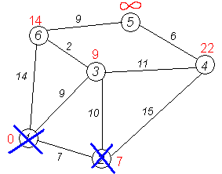
Третий шаг. Повторяем шаг алгоритма, выбрав вершину 3. После её «обработки» получим такие результаты:
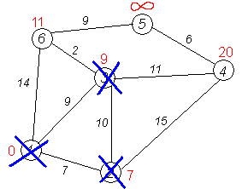
Дальнейшие шаги. Повторяем шаг алгоритма для оставшихся вершин. Это будут вершины 6, 4 и 5, соответственно порядку.
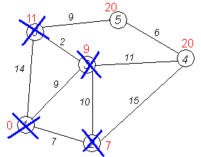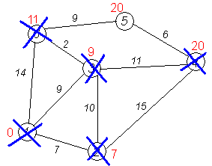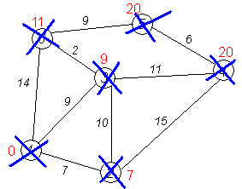
Завершение выполнения алгоритма. Алгоритм заканчивает работу, когда нельзя больше обработать ни одной вершины. В данном примере все вершины зачёркнуты, однако ошибочно полагать, что так будет в любом примере — некоторые вершины могут остаться незачёркнутыми, если до них нельзя добраться, т. е. если граф несвязный. Результат работы алгоритма виден на последнем рисунке: кратчайший путь от вершины 1 до 2-й составляет 7, до 3-й — 9, до 4-й — 20, до 5-й — 20, до 6-й — 11.

Заключение
В ходе лабораторной работы были выяснены все нюансы при программировании алгоритма Дейкстры на основе приоритетных очередей. Данная лабораторная работа может использоваться для поиска минимальных путей в графе, и очень полезна студентам.

Литература
- 1.АВЛ-деревья — [https://habrahabr.ru/post/150732/]
- Бинарная куча — [http://rsdn.org/article/heaps/heaps.xml]
- Алгоритм Дейкстры — [https://ru.wikipedia.org/wiki/Алгоритм_Дейкстры]

Приложения

